DZ str. 8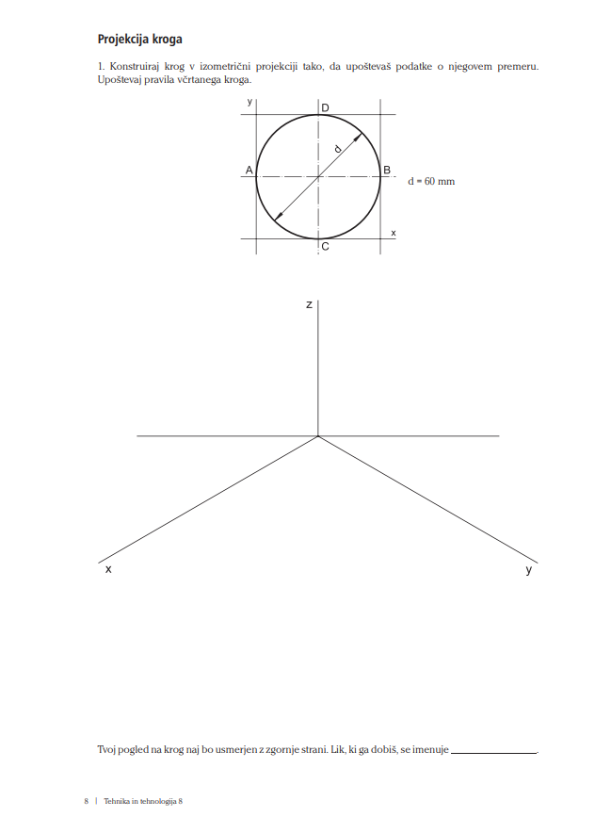Načrtovanje krožnice v izometrični projekciji

1. Narišemo koordinatni sistem za risanje v izometrični projekciji (kota pod horizontom merita 300.

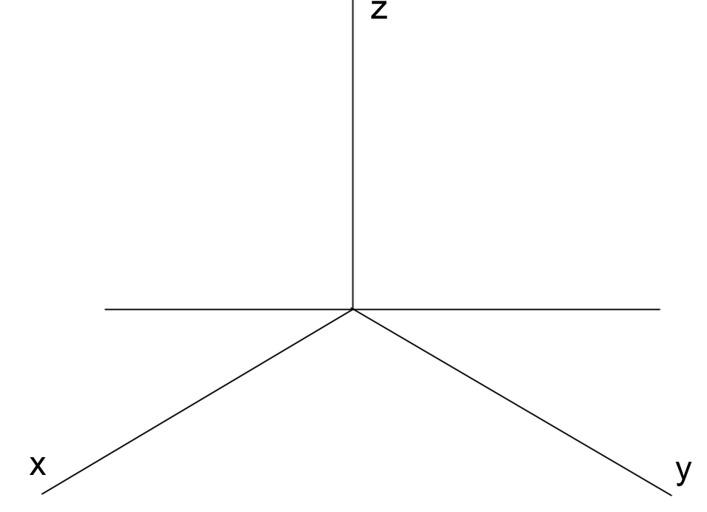

2. Narišemo romb, ki ima stranice enako dolge, kot je premer kroga, ki ga želimo narisati v izometrični projekciji.

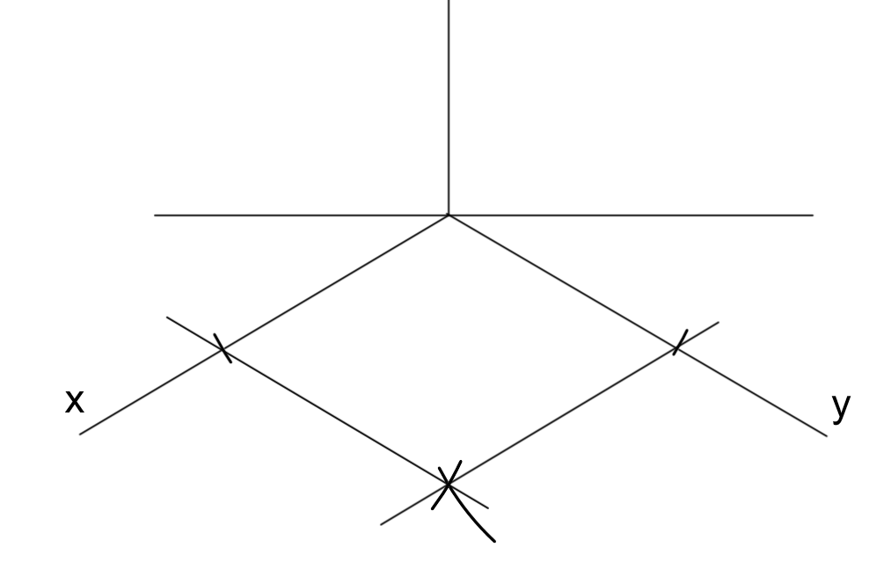

3. Narišemo daljšo diagonalo tega romba.

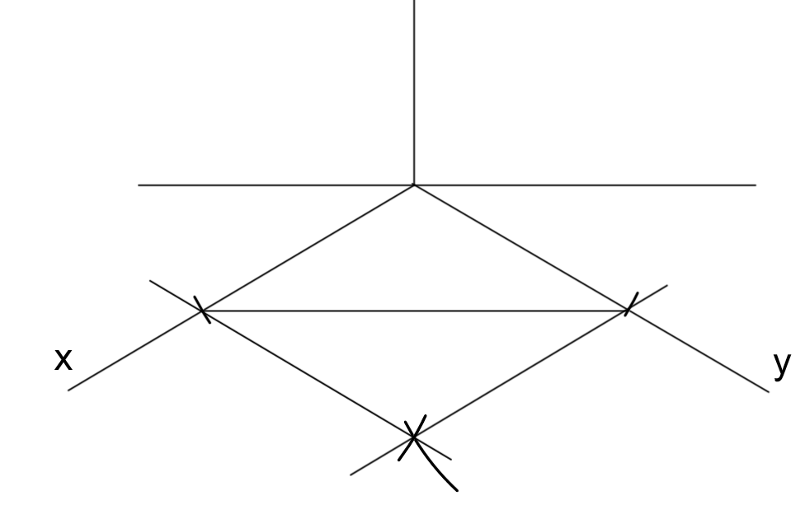

4. Razpolovimo stranice romba.

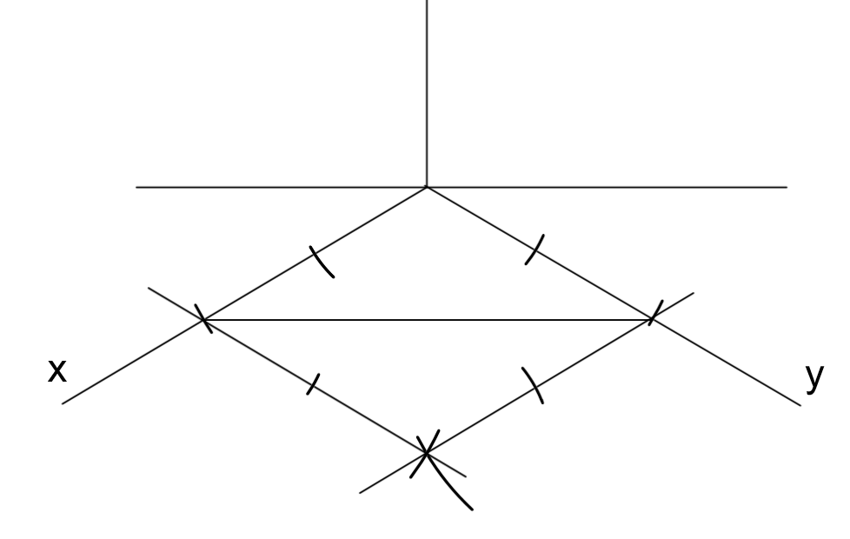

5. Označimo središči S1 in S2 razpolovišča stranic A, B, C, D.

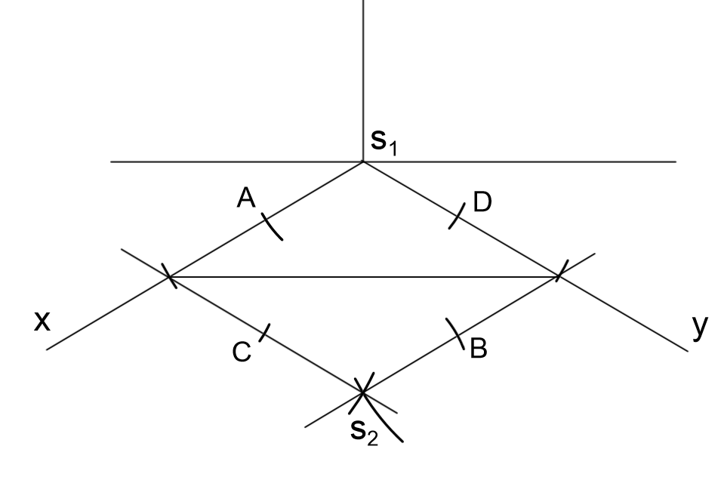

6. Narišemo daljici S1C in S1B. Na presečiščih z diagonalo dobimo še točki S3 in S4.

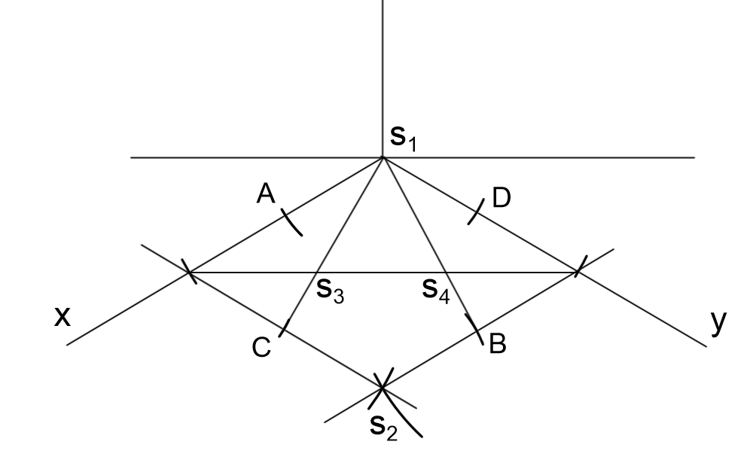

7. Šestilo zapičimo v točko S1 in za polmer vzamemo razdaljo od S1 do točke C. Narišemo lok med točkama C in B.

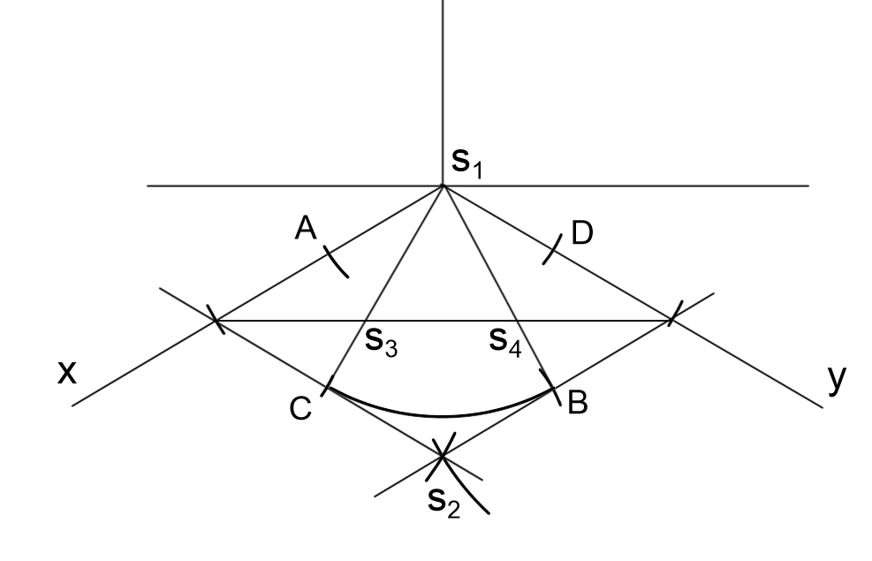

8. Zapičimo šestilo v točko S2 in narišemo lok med točkama A in D.

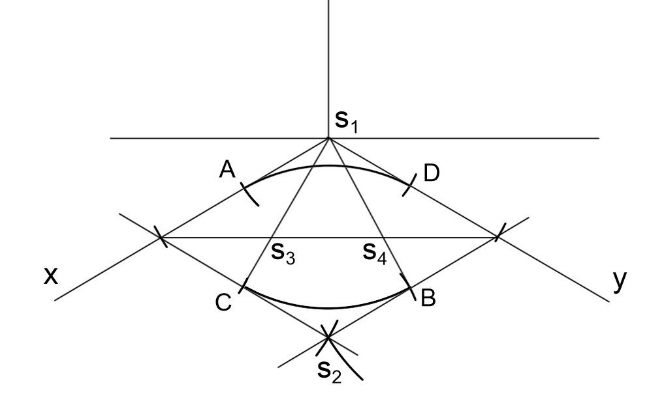

9. Šestilo zapičimo v točko S3, za polmer pa odmerimo razdaljo med točkama S3 in A. Narišemo lok od točke A do točke C.

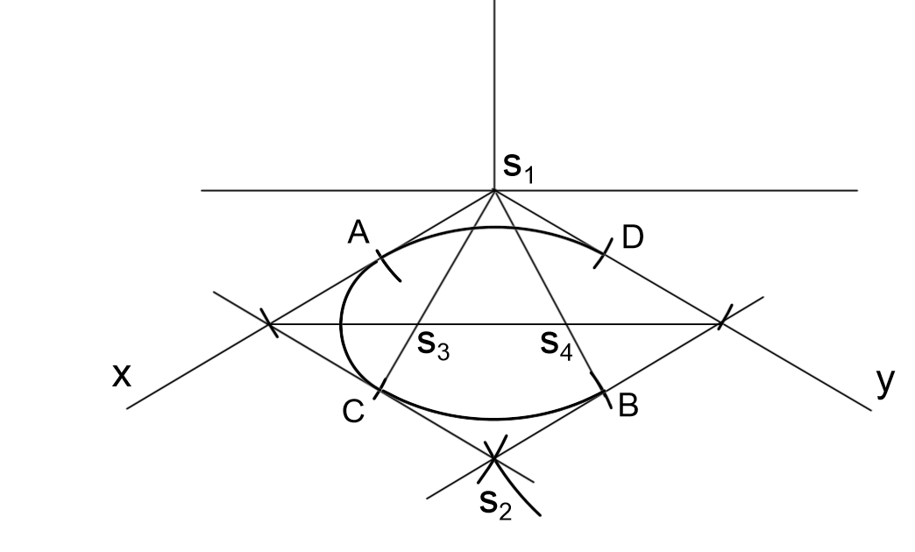

10. Postopek ponovimo še iz točke S4, ko narišemo lok med točkama B in D.

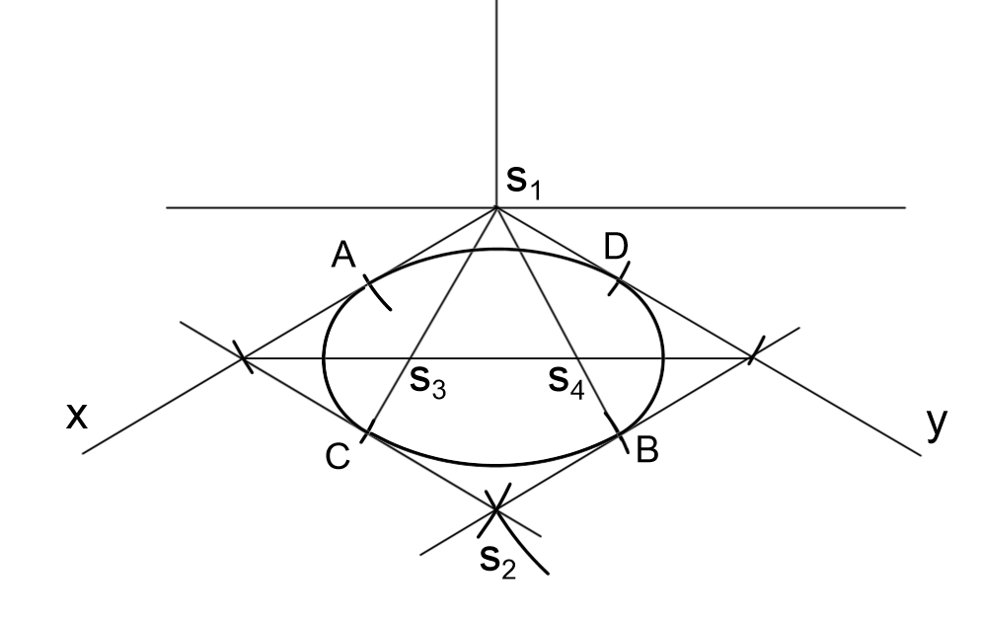

Poskusi narisati krožnico še med osjo y in osjo z.

